Федеральное государственное бюджетное образовательное учреждение высшего образования

«Сибирский государственный университет телекоммуникаций и информатики» (СибГУТИ)

Кафедра ВС

Лабораторная работа 1

по дисциплине «Моделирование»

Выполнил: ст. гр. ЗМП-41 Лёвкин И. А.

Проверил: Родионов А.С.

Новосибирск 2025

**Задание**

Построить датчик независимых, одинаково распределённых случайных величин по заданной плотности.

**Ход работы:**

**Проверка условия нормировки**

Плотность распределения:

$$f\left(x\right)=\left\{\begin{aligned}0.25e^{-x+0.25}, при x∊(0.25, 1) \\ k\left(x-1.5\right), при x∊(1, 1.5)\end{aligned}\right.$$

Условие нормировки:

$$\int_{-∞}^{∞}{f\left(x\right)dx=1}$$

Вычисляем интегралы:

1. Для $x∊(-0.25, 1)$
$$\int_{-0.25}^{1}{0.25e^{-\left(x+0,25\right)}}dx=0.25\left(1-e^{1.25}\right)$$

2. Для $x∊(1, 1.5)$

$$\int_{1}^{1.5}{k\left(x-1.5\right)dx=-\frac{k}{8}}$$

Решение:

$$0.25\left(1-e^{-1.25}\right)-\frac{k}{8}=1=>k=8\left(0.25\left(1-e^{-1.25}\right)-1\right)$$

**Функция распределения F(x)**

1. Для $x∊(-0.25, 1)$:
$$F\left(x\right)=0.25(1-e^{-\left(x+0.25\right)})$$

2. Для $x∊(1, 1.5)$:

$$F\left(x\right)=0.25\left(1-e^{-1.25}\right)+k\left(\frac{{\left(x-1.5\right)}^{2}}{2}-\frac{0.25}{2}\right)$$

**Метод обратного преобразования**

Генерируем $u\sim U(0, 1)$ и находим $x=F^{-1}(u)$

1. Если $u≤F\left(1\right)=0.25\left(1-e^{-1.25}\right)$:
$$x=-\ln\left(1-4u\right)-0.25$$

2. Если $u>F(1)$:

$$x=1.5-\sqrt{\frac{2}{k}\left(u-0.25\left(1-e^{-1.25}\right)+\frac{k}{8}\right)}$$

**Результаты:**

Задание 1

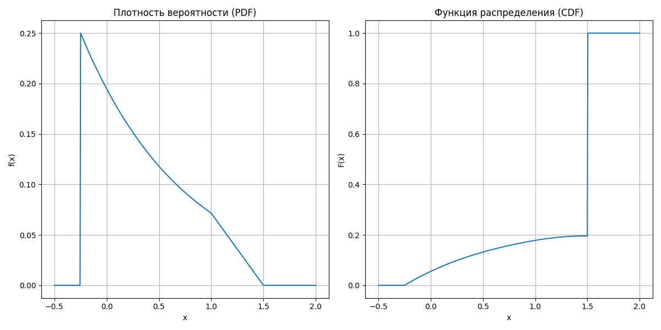

**Листинг**

import numpy as np

import matplotlib.pyplot as plt

# Константа для экспоненциальной части

def exp_part(x):

return 0.25 * np.exp(-(x + 0.25))

# Находим значение f(1) из экспоненциальной части

f1 = exp_part(1)

# Находим коэффициент k так, чтобы f(x) была непрерывна в точке x = 1

# f1 = k * (1 - 1.5) => k = -f1 / 0.5

k = -2 * f1

def pdf(x):

if -0.25 < x < 1:

return exp_part(x)

elif 1 < x < 1.5:

return k * (x - 1.5)

else:

return 0.0

def cdf(x):

if x <= -0.25:

return 0.0

elif x >= 1.5:

return 1.0

else:

xs = np.linspace(-0.25, x, 1000)

dx = xs[1] - xs[0]

return np.sum([pdf(xi) for xi in xs]) * dx

# Векторизация

pdf_vec = np.vectorize(pdf)

cdf_vec = np.vectorize(cdf)

# Графики

x_vals = np.linspace(-0.5, 2, 500)

pdf_vals = pdf_vec(x_vals)

cdf_vals = cdf_vec(x_vals)

plt.figure(figsize=(12, 6))

# PDF

plt.subplot(1, 2, 1)

plt.plot(x_vals, pdf_vals)

plt.title("Плотность вероятности (PDF)")

plt.xlabel("x")

plt.ylabel("f(x)")

plt.grid(True)

plt.subplot(1, 2, 2)

plt.plot(x_vals, cdf_vals)

plt.title("Функция распределения (CDF)")

plt.xlabel("x")

plt.ylabel("F(x)")

plt.grid(True)

plt.tight_layout()

plt.show()

print(k)